Sugestão de cotação

Questão | 1.1. | 1.2. | 1.3. | 2. | 3.1. | 3.2. | 3.3. a) | 3.3. b) | 4. | 5.1. | 5.2. | 5.3. | 6. | 7.1. | 7.2. | 8.1. | 8.2. | 9. | Total
Cotação | 6 | 6 | 4 | 8 | 4 | 4 | 4 | 4 | 8 | 5 | 5 | 5 | 5 | 6 | 7 | 6 | 5 | 8 | 100

Sugestão de resoluções
1. Considera os sólidos geométricos seguintes:
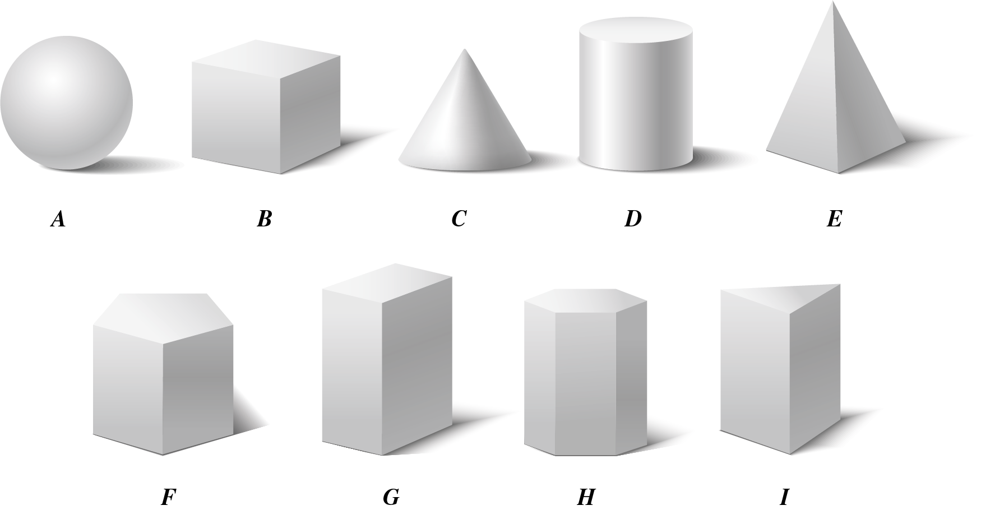
1.1. Faz corresponder cada um dos sólidos geométricos às seguintes caixas 1, 2 e 3, de acordo com as características indicadas.
PRISMAS  (1)  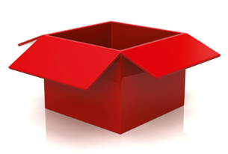 | PIRÂMIDES  (2)   | NÃO POLIEDROS  (3)  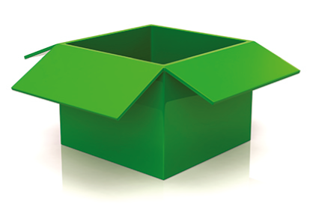
Caixa 1: B, F, G, H, I | Caixa 2: E | Caixa 3: A, C, D

1.2. Indica:
- o número de vértices do sólido F: 10
- o número de faces do sólido I: 5
- o número de arestas do sólido B: 12

1.3. Classifica os sólidos geométricos seguintes:
A : esfera C : cone
D : cilindro F : prisma pentagonal
2. Na figura estão representadas duas caixas, A e B.

A B
A caixa A tem a forma de um prisma hexagonal com 5 cm de altura e área da base 125 cm².
A caixa B tem a forma de um cilindro com 8 cm de altura e base de diâmetro 8 cm.
Determina qual das duas caixas tem maior volume.
Nos teus cálculos, considera 3,14 como valor aproximado de $π$ .
Basta comparar os volumes das caixas.
Volume da caixa A: $125×5=625$ cm³
Volume da caixa B: $π×4^{2}×8≈401,92$ cm³
Resposta: A caixa A tem maior volume do que a caixa B.

3. A seguir estão representados os nove primeiros cartões, de uma sequência com 40 cartões, numerados de 1 a 40.
Em cada cartão está representada uma letra, sendo a primeira um A, a segunda um R , a terceira um S, repetindo-se por esta ordem.
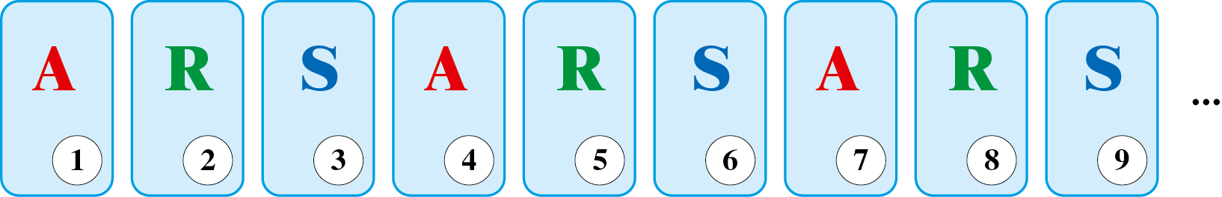
3.1. Indica a última letra da sequência.
As letras S correspondem aos múltiplos de 3.
Como $40=3×13+1$, conclui-se que a letra do cartão com o número 40 é A.

3.2. Identifica o número do cartão da última letra R da sequência. Explica a tua resposta.
A última letra R da sequência é anterior à última letra S. Como as letras S correspondem a múltiplos de 3, o número do cartão do último S é 39, logo o último R corresponde a 38.

3.3. Considera a sequência dos números dos cartões que têm a letra A (1, 4, 7, ...):
- Indica o 7.º termo desta sequência.
O 7.º termo da sequência é 19.
- Identifica a expressão geradora desta sequência:
 |  | 3n |  |  |  | 3n + 1 |  |  | X | 3n – 2 |  |  |  | n + 1

4. A Inês tem um cartão com uma expressão numérica e irá colocá-lo num dos seguintes potes.
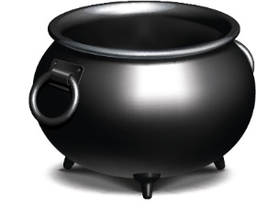
Números inteiros | Números menores  do que 1 | Números fracionários maiores do que 1
$$\frac{3^{2}}{5}+{\left(\frac{1}{3}\right)}^{2}×{\left(\frac{3}{5}\right)}^{2}$$
O cartão da Inês é o seguinte:

Identifica o pote onde a Inês vai colocar o seu cartão apresentando todos os cálculos efetuados.
$$\frac{3^{2}}{5}+{\left(\frac{1}{3}\right)}^{2}×{\left(\frac{3}{5}\right)}^{2}=\frac{9}{5}+{\left(\frac{1}{3}×\frac{3}{5}\right)}^{2}=\frac{9}{5}+{\left(\frac{1}{5}\right)}^{2}=\frac{9}{5}+\frac{1}{25}=\frac{45}{25}+\frac{1}{25}=\frac{46}{25}$$
A Inês vai colocar o cartão no pote dos números fracionários maiores do que 1.
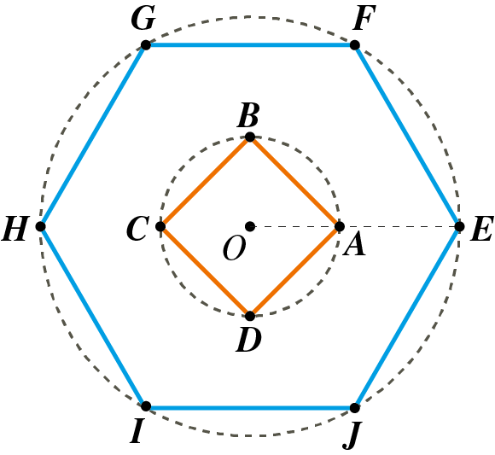
5. Observa a figura onde estão representados um quadrado e um hexágono regular inscritos em circunferências de centro O.

5.1. Identifica a imagem do ponto A por uma rotação de centro O e amplitude 90º no sentido negativo.
 |  | A |  |  |  | B |  |  |  | C |  |  | X | D
5.2. Identifica a imagem do ponto H por uma rotação de centro O e amplitude 120º no sentido positivo.
 |  | F |  |  |  | G |  |  |  | I |  |  | X | J
5.3. Indica a amplitude da rotação de centro O que transforma o ponto J em H e tem sentido positivo.
 |  | 60º |  |  |  | 120º |  |  | X | 240º |  |  |  | 300º

6. Pinta o número mínimo de quadrículas necessárias para obteres uma figura simétrica relativamente ao eixo r indicado.
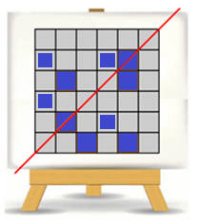



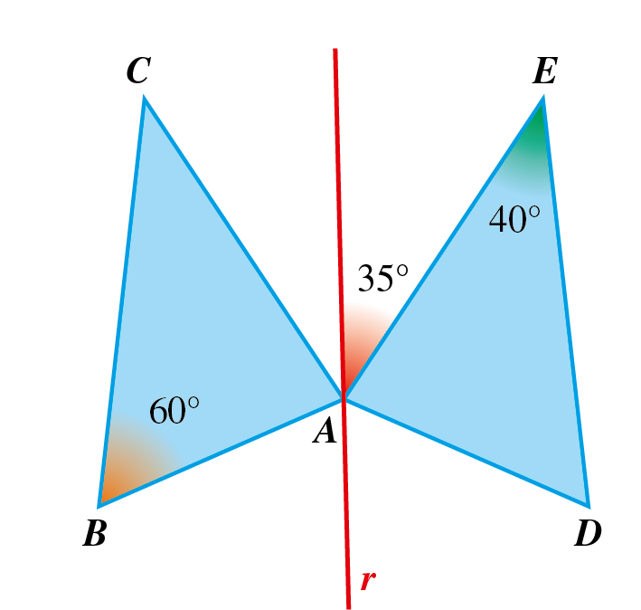
7. Na figura estão representados dois triângulos $\left[ABC\right]$ e $\left[ADE\right]$ e a reta r que passa por A.
Sabe-se que o triângulo $\left[ADE\right]$ é a imagem do triângulo $\left[ABC\right]$ pela reflexão axial de eixo r .
7.1. Qual é a imagem, pela reflexão axial de eixo r :
a) do ponto A?
A imagem do ponto A é o próprio A.
b) do ponto B?
A imagem de B é D.
c) do segmento de reta $\left[AB\right]$?
A imagem do segmento de reta $\left[AB\right]$ é o segmento de reta $\left[AD\right]$.
7.2. Determina a amplitude da rotação de centro A e sentido positivo que aplica o ponto B no ponto D.
$E\hat{D}A=60°$
$$D\hat{A}E=180°-60°-40°=80°$$
$$B\hat{A}D=360°-2×(35°+80°)=360°-2×115°=130°$$
A amplitude da rotação de centro A e sentido positivo que aplica B em D é 130º.

8. Num dado país, a evolução do número de postos de correio nos últimos anos está representada no seguinte gráfico.
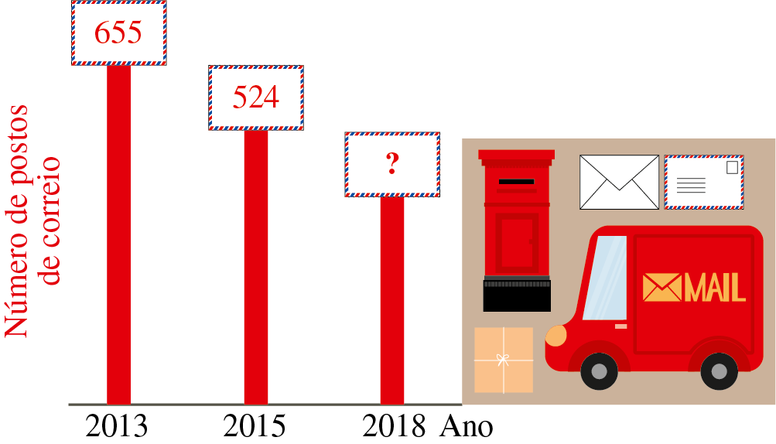
8.1. Determina, em percentagem, a diminuição do número de postos de correio entre 2013 e 2015.
$655-524=131$
$\frac{655}{100}=\frac{131}{x}$ Então: $x=\frac{131×100}{655}=20$.
Houve uma diminuição de 20% de postos de correio.
8.2. De 2015 a 2018 houve uma diminuição de 25% no número de postos de correio. Determina quantos postos de correio existiam em 2018.
Se houve uma diminuição de 25%, então permaneceram 75%.
524 × 0,75 = 393 , logo, em 2018, havia 393 postos de correio.
9. Na figura está representada uma lata cilíndrica e uma tira de papel com a forma de retângulo que dá para revestir exatamente a superfície lateral da lata.
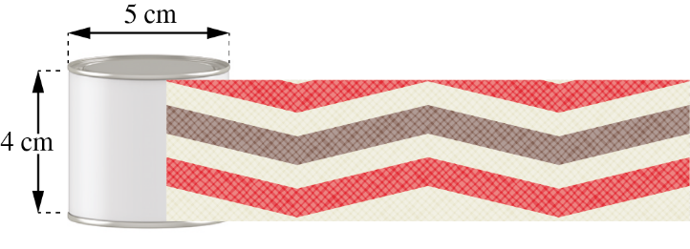
Sabe-se que:
• o diâmetro da base da lata mede 5 cm;
• a altura da lata mede 4 cm.
Utiliza 3,14 para valor aproximado de π.
Determina, em centímetros, o comprimento da tira de papel.
O comprimento da tira de papel é igual ao perímetro da base da lata.
Seja P o perímetro da base da lata.
$P=2×π×r=5×π$, logo $P≈15,7$.
O comprimento da tira de papel é 15,7 cm.

